Tài liệu Yêu Cầu Phần Mềm Chat
1. Giới thiệu
- Tài liệu này mô tả các yêu cầu phần mềm cho một phần mềm chat. Phần mềm này sẽ cho phép người dùng giao tiếp với nhau bằng cách gửi tin nhắn văn bản, hình ảnh.
2. Yêu cầu chức năng
- Đăng nhập và đăng ký: Người dùng có thể tạo tài khoản mới và đăng nhập vào ứng dụng.
- Gửi và nhận tin nhắn: Người dùng có thể gửi tin nhắn văn bản, hình ảnh cho nhau.
- Chia sẻ tệp: Người dùng có thể chia sẻ tệp tin với nhau.
- Thông báo: Người dùng sẽ được thông báo khi có tin nhắn mới.
- Tìm kiếm: Người dùng có thể tìm kiếm người dùng khác.
- Cài đặt: Người dùng có thể tùy chỉnh cài đặt tài khoản của họ, chẳng hạn như hình ảnh đại diện, tên hiển thị và thông báo.
- Có trạng thái online, offline của user
- Có các trạng thái chat: đã nhận, đã gửi, đã xem
3. Mô tả các chức năng
- Đăng nhập:
  - UI:
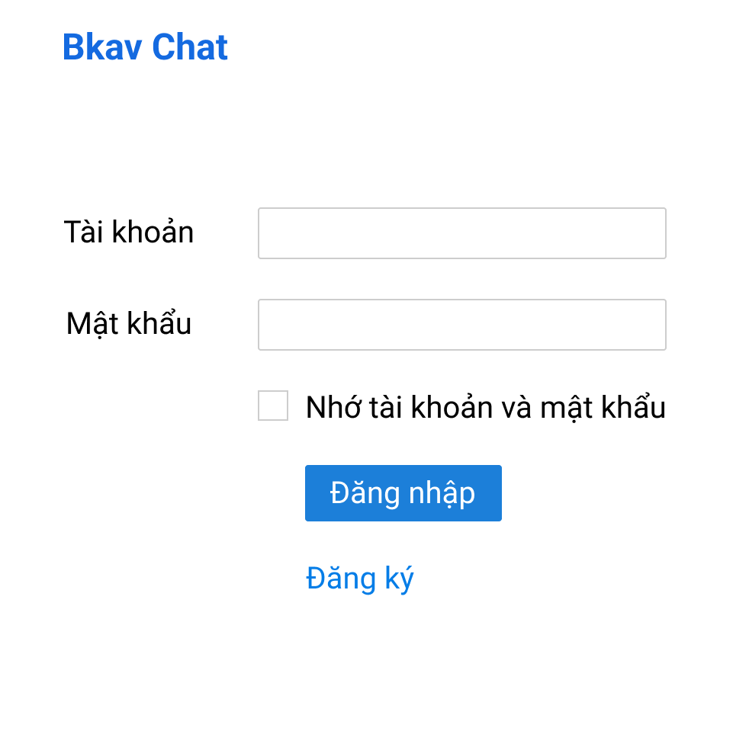
(Bản phần mềm)

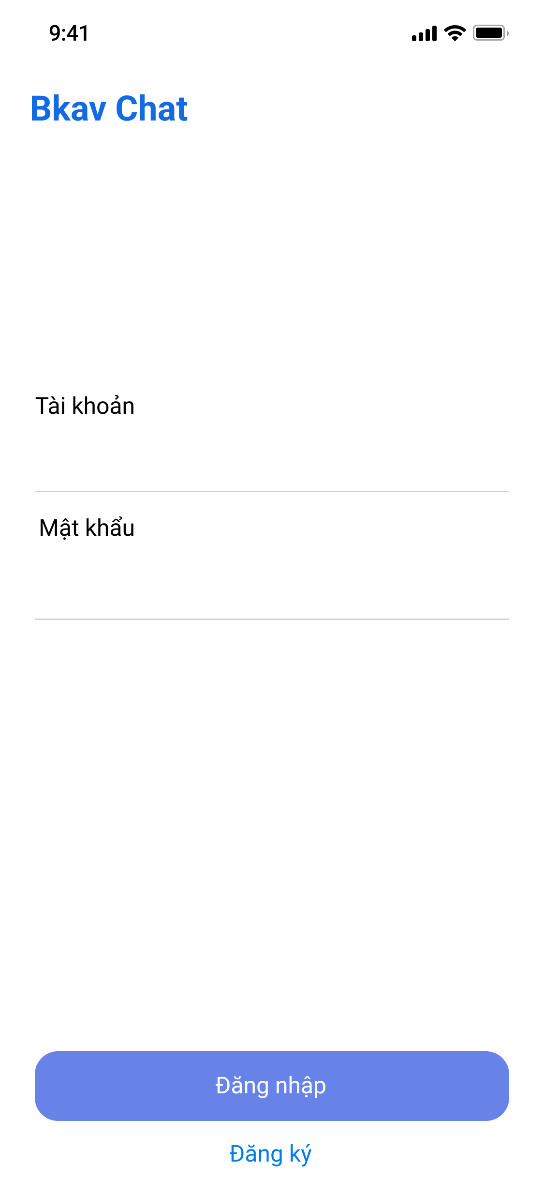
(Bản mobile)

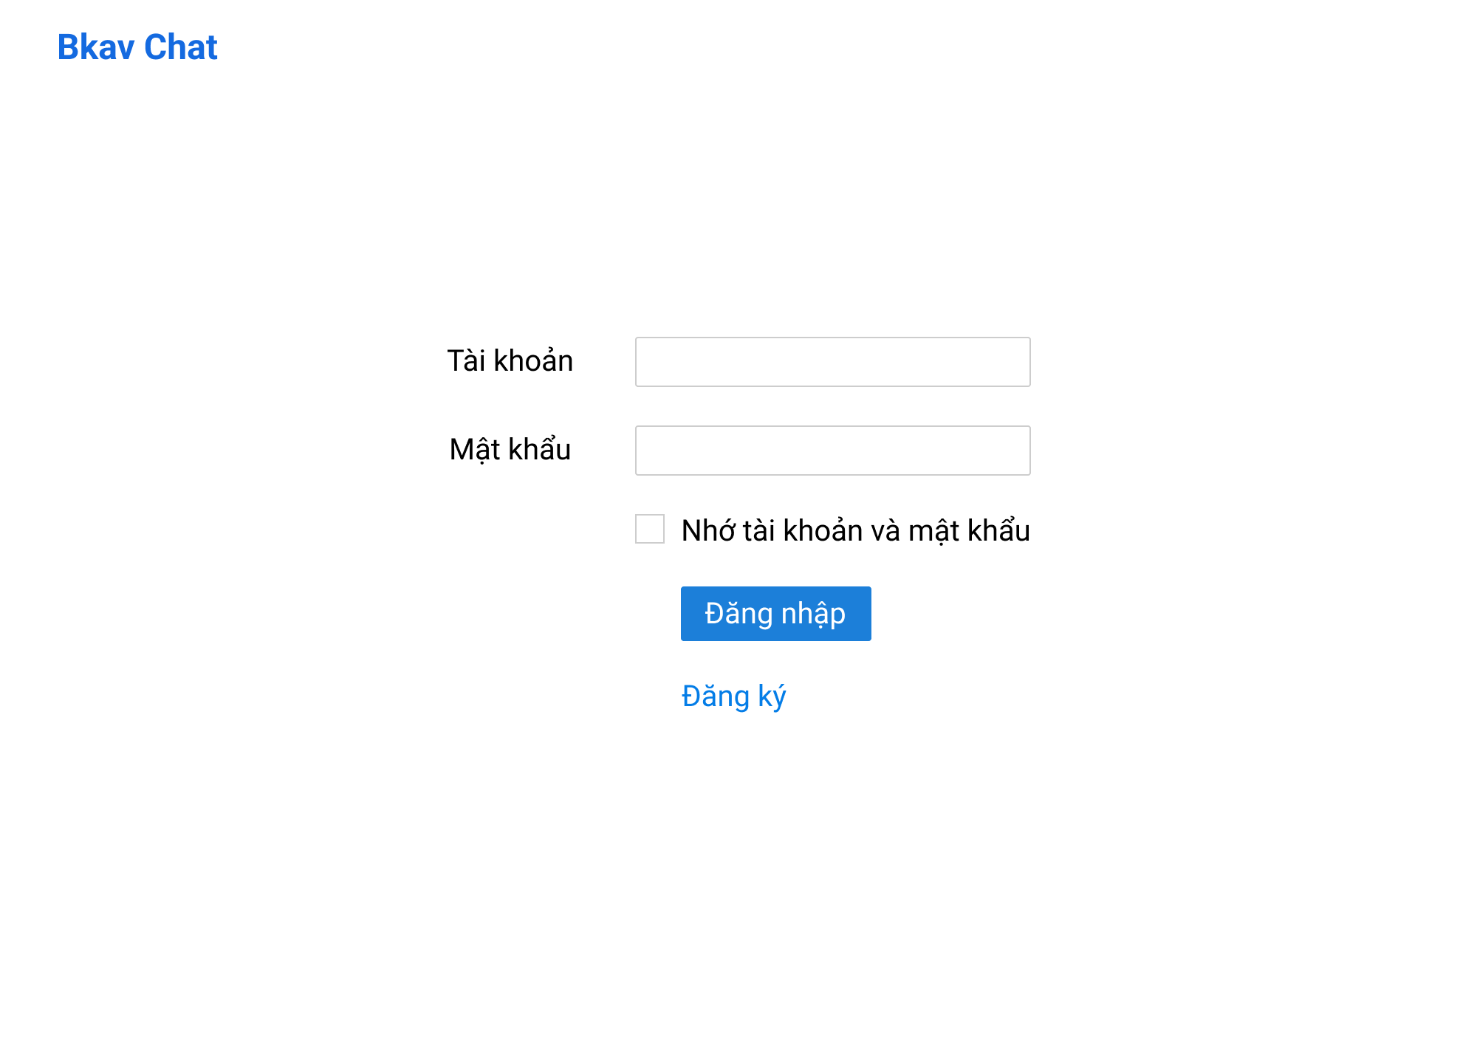
(Bản web)
  - UX
    - Thông tin tên phần mềm
    - Textbox Tài khoản
    - Textbox Mật khẩu
    - Checkbox Nhớ tài khoản và mật khẩu: lưu lại thông tin để hiển thị sẵn trong lần đăng nhập sau
    - Nút Đăng nhập
    - Có kịch bản khi nhập sai tài khoản hoặc mật khẩu thì sẽ hiện instant message “Tài khoản hoặc mật khẩu không chính xác”
- Đăng ký
  - UI:
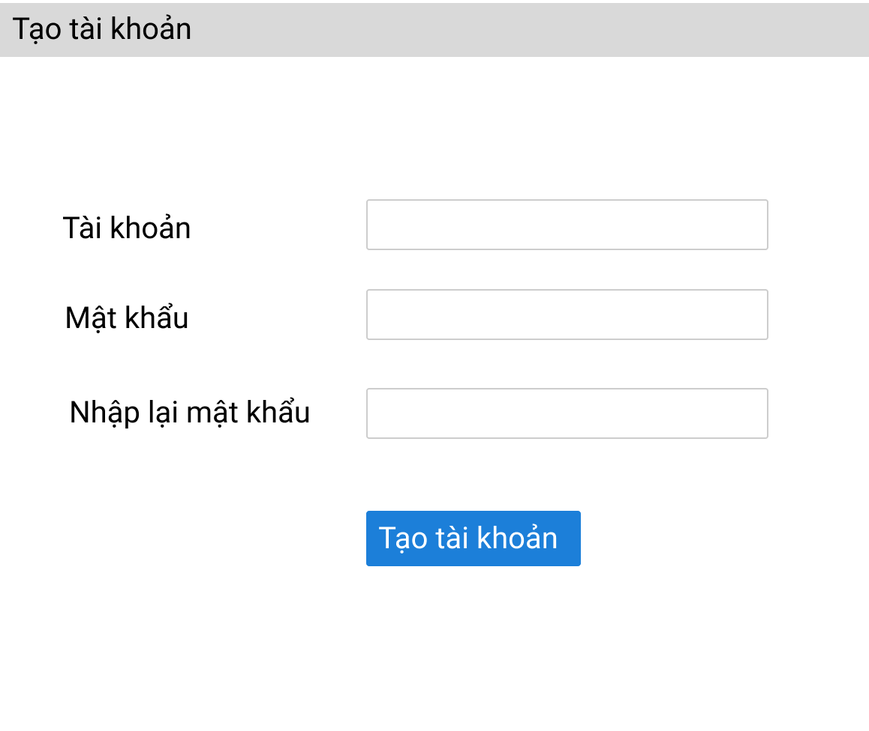
(Bản phần mềm)

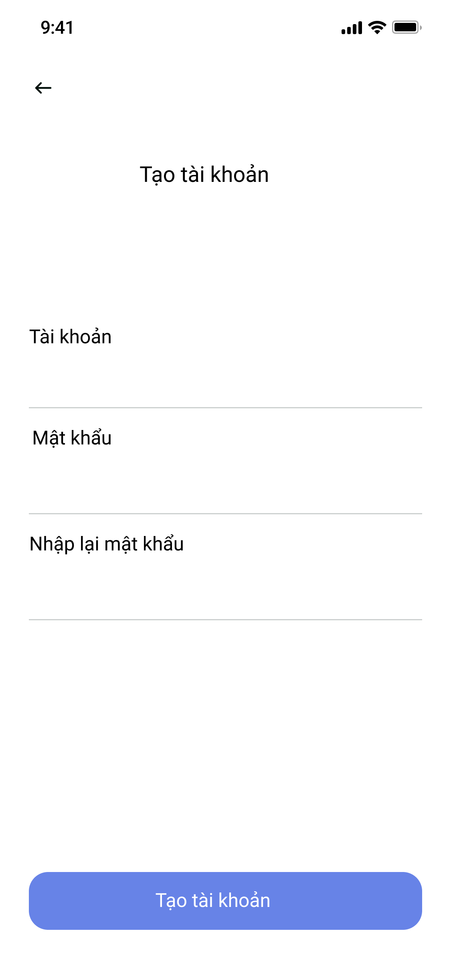
(Bản mobile)

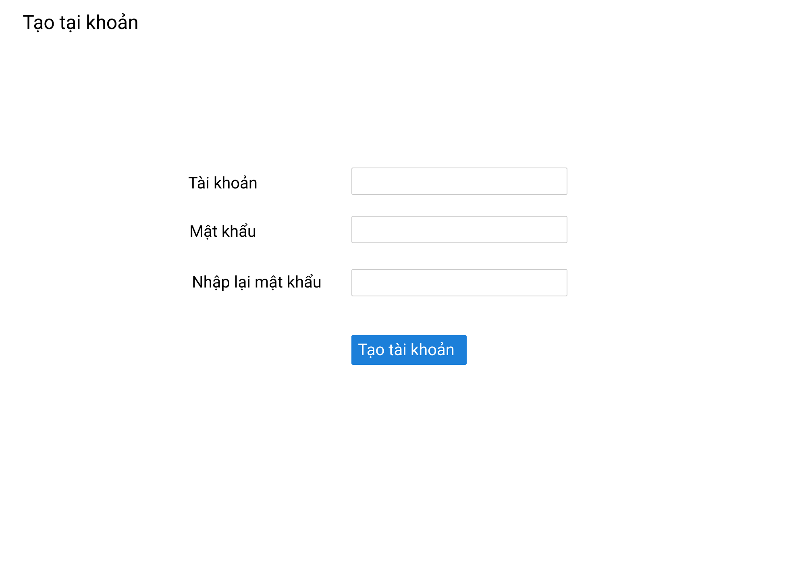
(Bản web)

  - UX:
    - Textboxt Tài khoản
    - Textbox Mật khẩu và Nhập lại mật khẩu 2 giá trị phải khớp nhau
    - Nút Tạo tài khoản
      - Đã tồn tại tài khoản trùng IM thông báo “Tài khoản đã tồn tại”
      - Mật khẩu không trùng nhau IM “Mật khẩu không khớp”
- Giao diện chính:
  - UI:
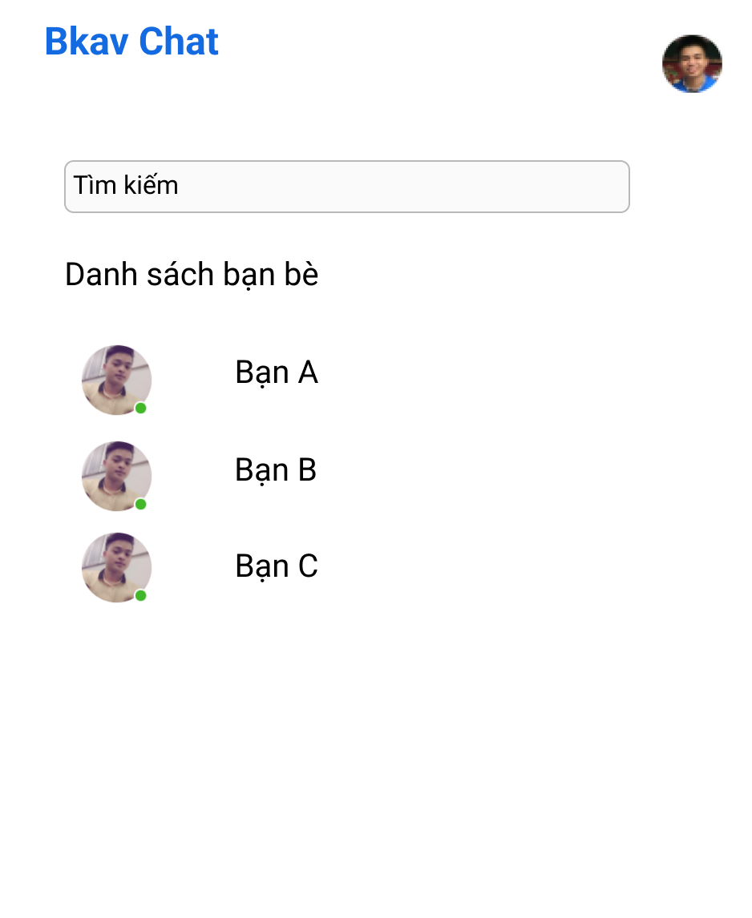
(Bản phần mềm)

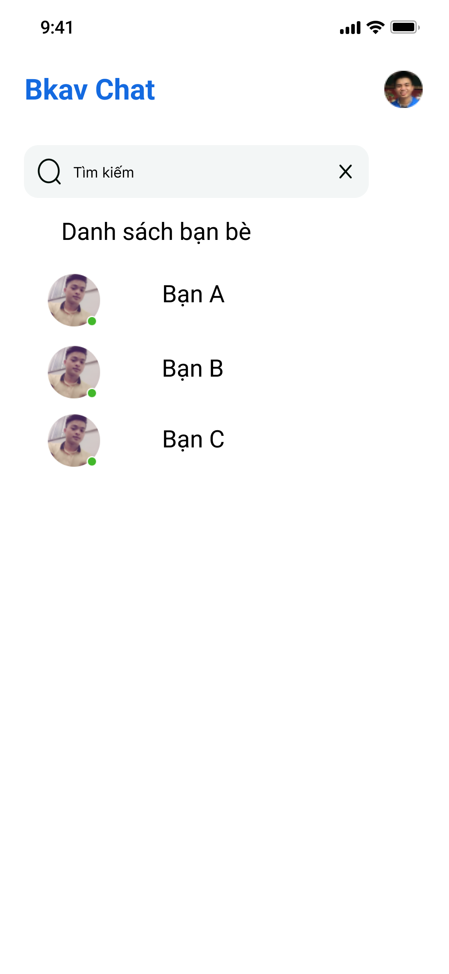
(Bản mobile)

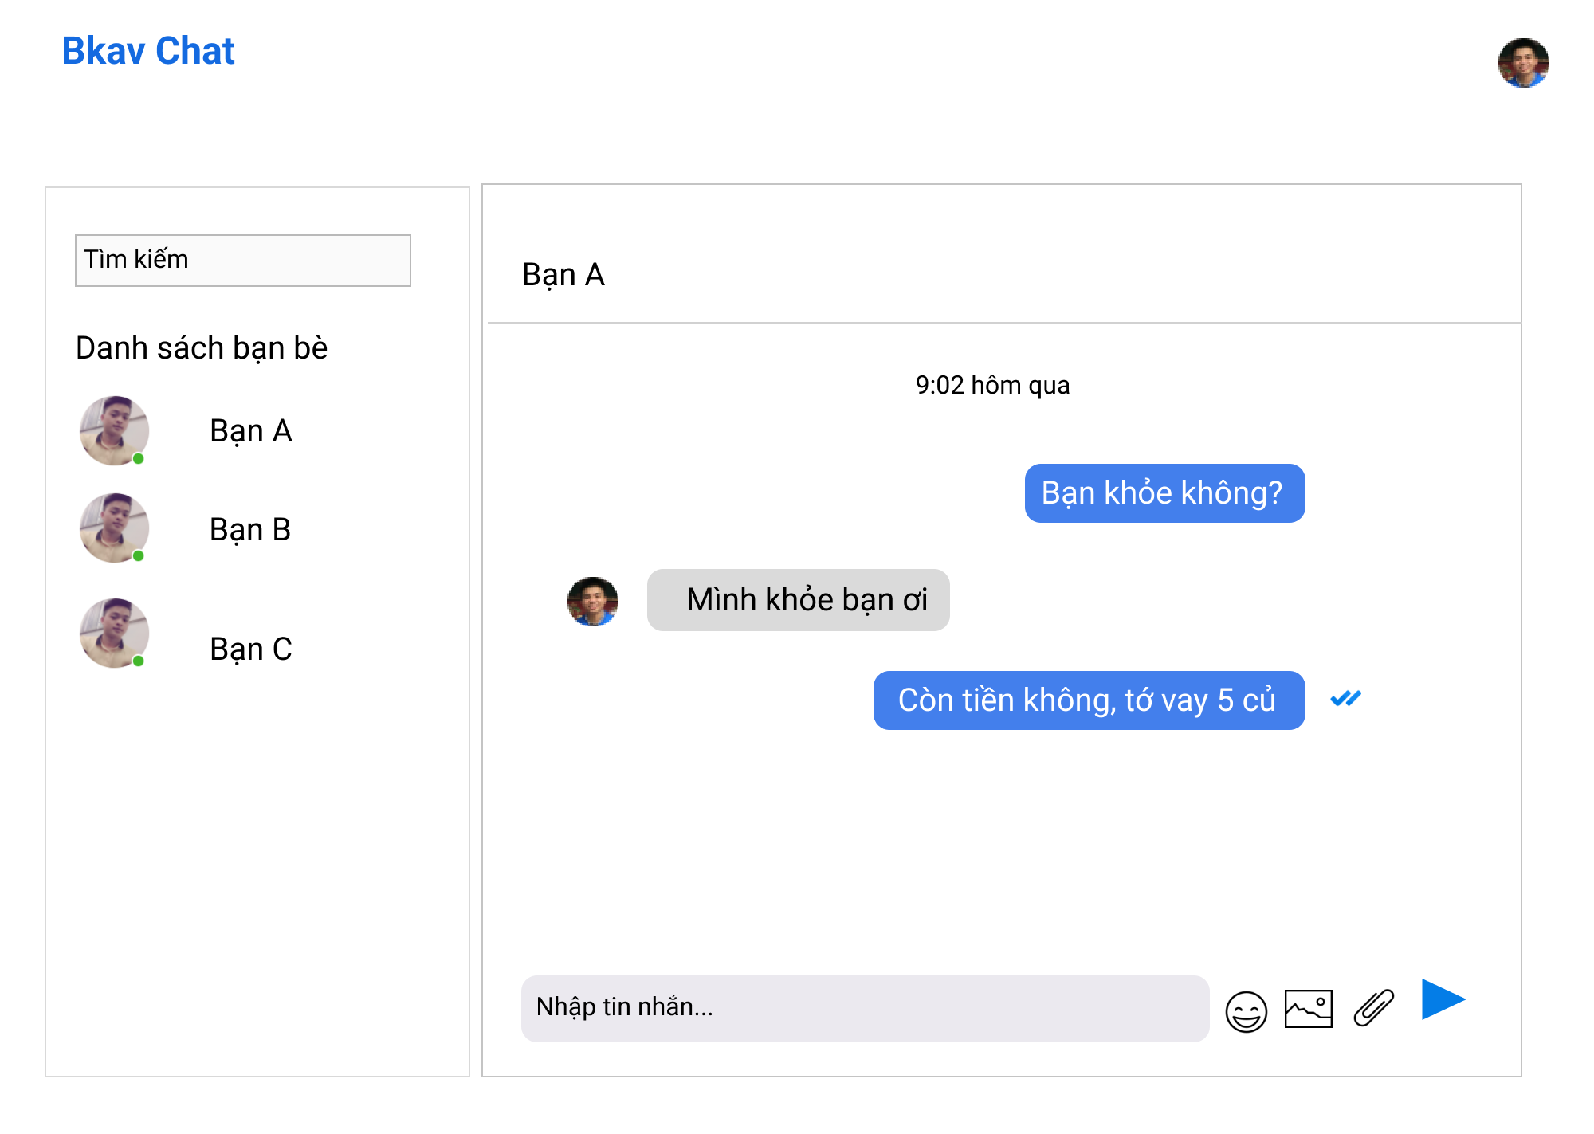
(Bản web)

  - UX:
    - Avatar: bấm để thay avatar (chọn từ máy)
    - Searchbox Tìm kiếm để tìm kiếm nhanh bạn trong danh sách
    - Danh sách bạn bè: hiển thị tất cả các tài khoản bạn, icon xanh là online, xám là offline
    - Trên giao diện web đã bao gồm cả cửa sổ chat
- Cửa sổ chat
  - UI:
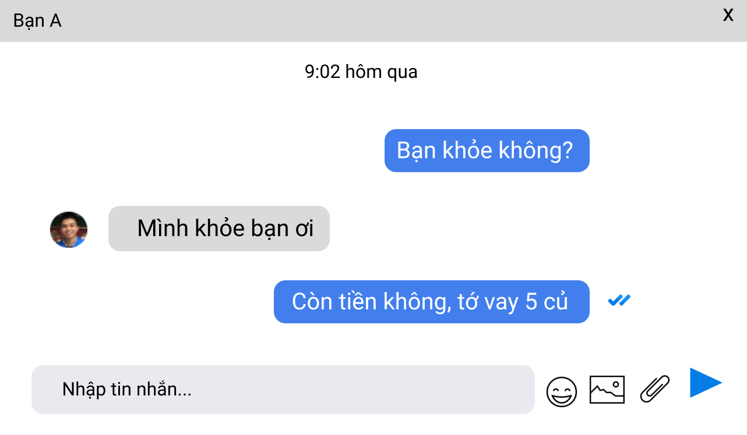
(Bản phần mềm)

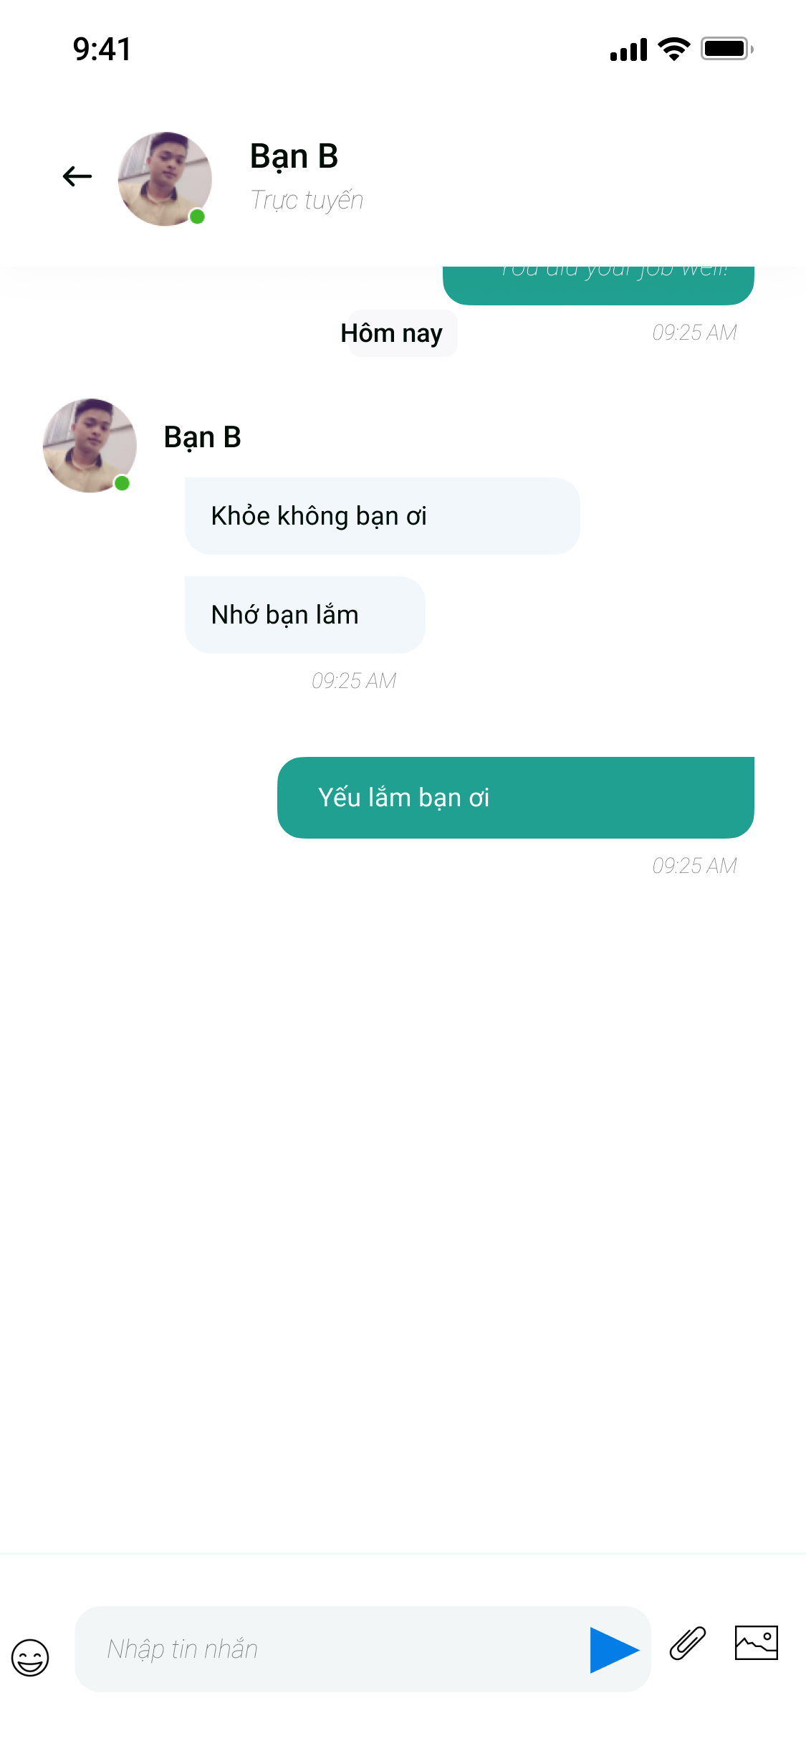
(Bản mobile)

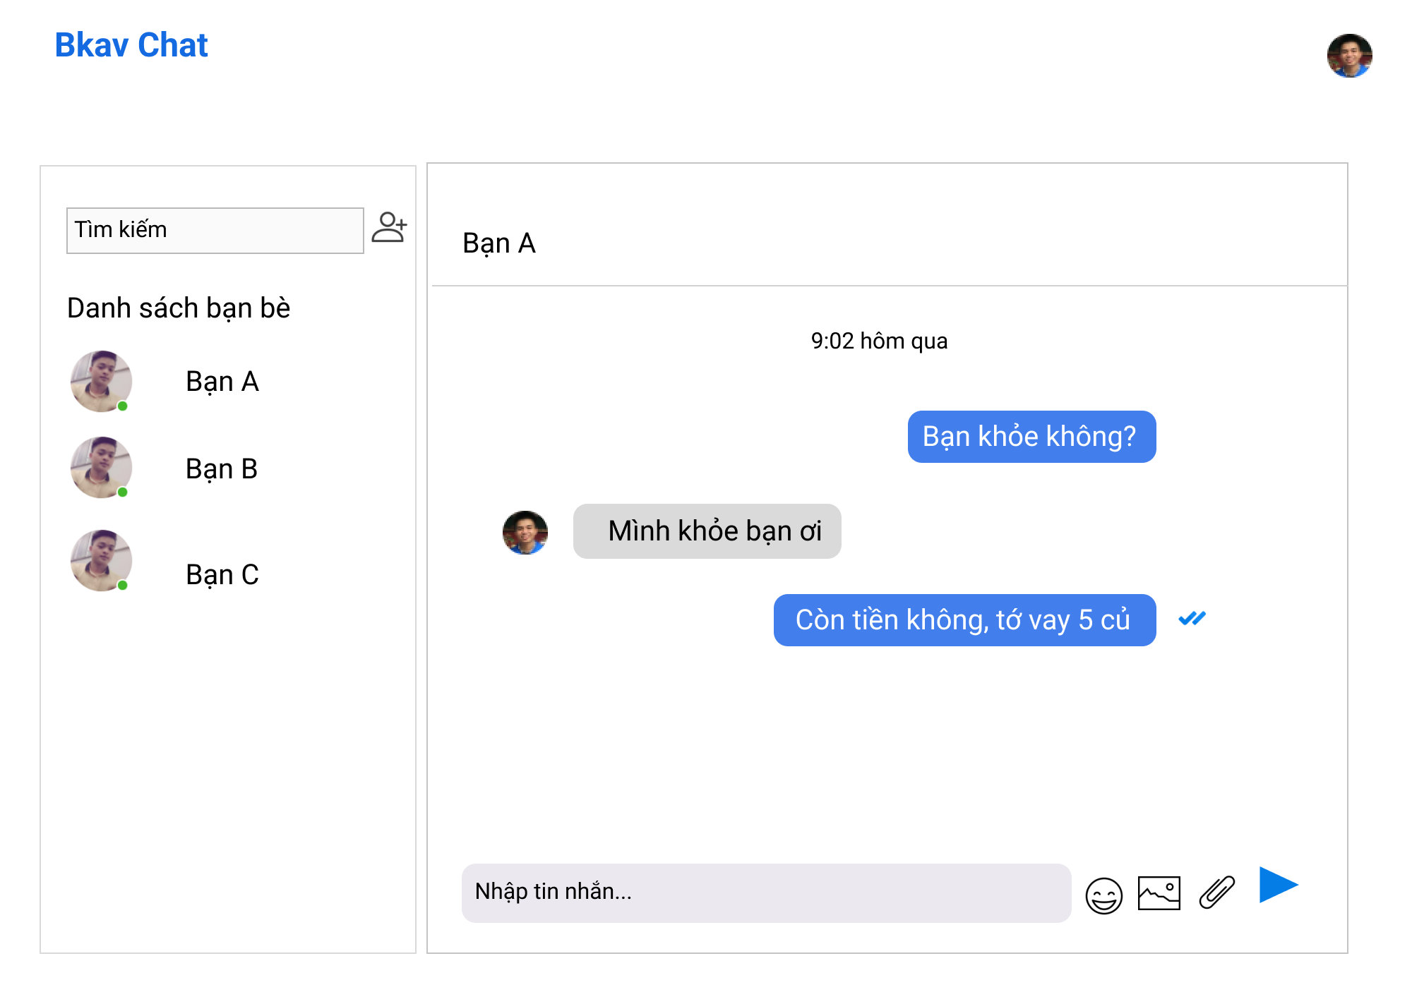
(Bản web)
  - UX:
    - Thời gian của cuộc hội thoại
    - Các trạng thái tin nhắn
      - Icon  : Đã gửi tin nhắn thành công
      - Icon : Đã xem tin
      - Icon : Chưa gửi được Msg đến KH
      - Icon : đang gõ tin nhắn
  - Textbox để nhập nội dung tin nhắn
  - Chọn mặt cười
  - Chọn ảnh để gửi
  - Chọn file đính kèm để gửi
  - Enter để chat hoặc bấm icon mũi tên xanh
4. Yêu cầu phi chức năng
- Giao diện: Đơn giản, thân thiện.
- Hiệu suất: Ứng dụng phải có khả năng xử lý một lượng lớn tin nhắn và cuộc gọi mà không bị lag hoặc gián đoạn.
- Bảo mật: Ứng dụng phải bảo mật thông tin cá nhân và tin nhắn của người dùng.
- Khả năng mở rộng: Ứng dụng phải có khả năng mở rộng để hỗ trợ một lượng lớn người dùng.
- Khả năng sử dụng: Ứng dụng phải dễ sử dụng và dễ dàng điều hướng.
5. Môi trường hoạt động
- Hệ điều hành: Windows, Android
6. Rủi ro và ràng buộc
- Rủi ro bảo mật: Ứng dụng phải được bảo mật để tránh các cuộc tấn công mạng và vi phạm dữ liệu.
- Rủi ro hiệu suất: Ứng dụng phải có khả năng xử lý một lượng lớn tin nhắn và cuộc gọi mà không bị lag hoặc gián đoạn.
- Ràng buộc thời gian: Ứng dụng phải được phát triển và hoàn thành trong một thời gian nhất định.
7. Tiêu chí nghiệm thu
- Ứng dụng phải đáp ứng tất cả các yêu cầu chức năng và phi chức năng được nêu trong tài liệu này.
- Ứng dụng phải được phát triển và hoàn thành trong một thời gian nhất định.
- Ứng dụng phải được thử nghiệm và đảm bảo chất lượng trước khi được phát hành.

